COLÉGIO PEDRO II - UNIDADE SÃO CRISTÓVÃO III
MATEMÁTICA – 2ª SÉRIE
COORDENAÇÃO: COORDENADORA: MARIA HELENA M. M. BACCAR
PROFESSOR: EDUARDO VICENTE


LISTA DE FUNÇÕES: CONCEITO, COMPOSIÇÃO E INVERSÃO DE FUNÇÕES

1) Numa partida do campeonato Carioca de Juniores, o grande craque vascaíno Alex Teixeira, a maior revelação do futebol brasileiro dos últimos 50 anos, recebeu um passe rasteiro e de primeira emendou. A bola encobriu o pobre goleiro do flamengo, que como sempre estava adiantado, caiu na linha fatal e atingiu a rede adversária. FOI GOL!
Considere a função que a cada instante, desde o momento do chute até o gol, associa a altura em que a bola se encontrava naquele instante. Essa função admite inversa? JUSTIFIQUE SUA RESPOSTA.

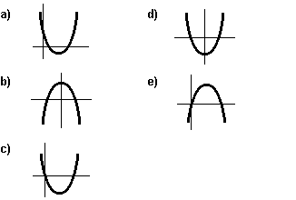2) Sejam f(x) = x² - 2x e g(x) = x - 1 duas funções definidas em IR. Qual dos gráficos melhor representa f(g(x))?

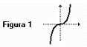
3) A função cujo gráfico está representado na figura 1 a seguir tem inversa.
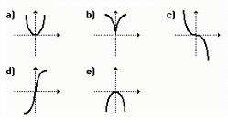

O gráfico de sua inversa é:

4) A função inversa da função bijetora f : IR- {-4} ë IR-{2} definida por $f(x)=\frac{2x−3}{x+4}$ é:
a) f ⁻¹(x) = (x + 4)/(2x +3)
b) f ⁻¹(x) = (x - 4)/(2x - 3)
c) f ⁻¹(x) = (4x + 3 )/(2 - x)
d) f ⁻¹(x) = (4x + 3 )/(x - 2)
e) f ⁻¹(x) = (4x + 3)/(x + 2)

5) Seja f : IR ë IR, onde b ∈ IR e $f(x)=−\frac{x}{2}+b\text{.}$ Sabendo-se que fof (4) = 2, a lei que define f ⁻¹(x) é:
a) y = (-x/2) + 2
b) y = (-x/2) + 3
c) y = -2x + 4
d) y = -2x + 6
e) y = -2x + 8

6) Estudando a viabilidade de uma campanha de vacinação, os técnicos da Secretária da Saúde de um município verificaram que o custo da vacinação de x por cento da população local era de, aproximadamente, $y=\frac{\text{300}x}{\text{400}−x}$ milhares de reais. Nessa expressão, escrevendo-se x em função de y, obtém-se x igual a:

a) 4/3
b) 300y / (400 - y)
c) 300y / (400 + y)
d) 400y / (300 - y)
e) 400y / (300 + y)

7) Seja f: IR ë IR uma função definida por f(x) = ax + b. Se o gráfico da função f passa pelos pontos cartesianos A (1, 2) e B (2, 3), a função f ⁻¹(inversa de f ) é:

f ⁻¹a) f ⁻¹ (x) = x + 1
b f ⁻¹ (x) = - x +1
c) f ⁻¹ (x) = x - 1
d) f ⁻¹ (x) = x + 2.
e) f ⁻¹ (x) = - x + 2.

8) Seja f a função de IR em IR dada por f(x)= -2x. Um esboço gráfico da função f ⁻¹(x), inversa de f, é:
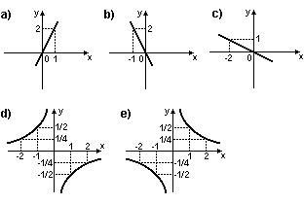

9) Determine o valor real de a para que $f(x)=\frac{(x+1)}{(2x+a)}$ possua como inversa a função $f^{−1}(x)=\frac{(1−3x)}{(2x−1)}$ .

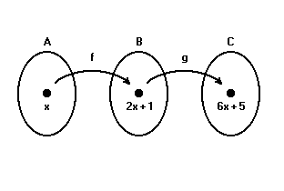10) No esquema anterior, f e g são funções, respectivamente, de A em B e de B em C. Então:

a) g(x) = 6x + 5
b) f(x) = 6x + 5
c) g(x) = 3x + 2
d) f(x) = 8x + 6
e) g(x) = (x - 1)/2

11) Com base no gráfico da função y = f (x), o valor de f(f(f(1))) é:
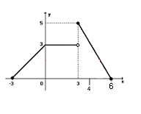
a) -8/3
b) -5/3
c) 8/3
d) 5/3
e) 5

12) Sob pressão constante, concluiu-se que o volume V, em litros, de um gás e a temperatura, em graus Celsius, estão relacionados por meio da equação $V=V^{3}+\frac{V^{3}}{\text{273}}\text{.}T$; onde V³ denota o volume do gás a 0°C. Assim, a expressão que define a temperatura como função do volume V é:

a) $T=[V−\frac{V^{3}}{\text{273}}]\text{.}V^{3}$
b) $T=\frac{V−V^{3}}{\text{273}V^{3}}$
c) $T=\frac{\text{273}V−V^{3}}{V^{3}}$
d) $T=\frac{V−\text{273}V^{3}}{V^{3}}$
e) $T=\text{273}\text{.}\frac{V−V^{3}}{V^{3}}$
13) Dadas as funções reais $f(x)=−x^{2}$ e $g(x)=x+2$; calcule $f∘g∘f(−2)$

14) Se f e g são funções reais tais que f(x) = 2x - 2 e f(g(x)) = x + 2, para todo x ∈ IR, então g(f(2)) é igual a:

a) 4
b) 1
c) 0
d) 2
e) 3

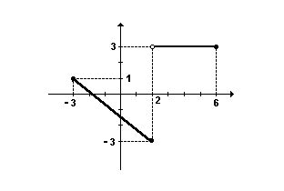15) Seja y = f(x) uma função definida no intervalo [-3;6] conforme indicado no gráfico. Deste modo, o valor de f(f(2)) é:

a) 3
b) 0
c) -3
d) -1/2
e) 1

16) Sendo as funções $f:R→R$definida por f(x-5) = 3x - 8 e $g:R→R$ definida por g(x) = 2x + 1, assinale verdadeira (V) ou falsa (F) em cada uma das afirmações a seguir.

( ) f(x - 6) = 3x + 11 ( ) $g^{−1}(x)=\frac{1}{2}x+\frac{1}{2}$ ( ) f(2) – g⁻¹(7) = 10
A seqüência correta é:
a) F - V - F.
b) F - V - V.
c) F - F - V.
d) V - V - F.
e) V - F - V.
17) Consideremos a função inversível f cujo gráfico é mostrado. A lei que define f⁻¹ é:
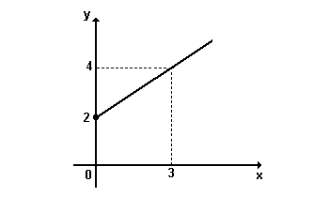
a) y = 3x + 3/2
b) y = 2x - 3/2
c) y = (3/2)x -3
d) y = (2/3)x +2
e) y = -2x - 3/2

18) Dentre as curvas a seguir, qual pode ser o gráfico de uma função injetora y = f(x)?

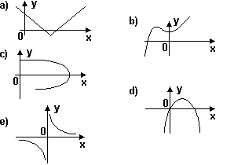

19) Considere as funções f, g e h, todas definidas em [m, n] com imagens em [p, q] representadas através dos gráficos a seguir:
Pode-se afirmar que:

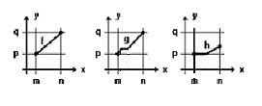
a) f é bijetiva, g é sobrejetiva e h não é injetiva.
b) f é sobrejetiva, g é injetiva e h não é sobrejetiva.
c) f não é injetiva, g é bijetiva e h é injetiva.
d) f é injetiva, g não é sobrejetiva e h é bijetiva.
e) f é sobrejetiva, g não é injetiva e h é sobrejetiva.

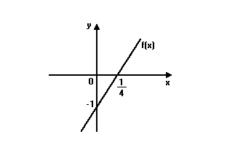20) Com a função f(x), representada no gráfico, e com função g(x), obtém-se a composta g(f(x)) = x. A expressão algébrica que define g(x) é:

a) $−\frac{x}{4}−\frac{1}{4}$
b) $−\frac{x}{4}+\frac{1}{4}$
c) $\frac{x}{4}+\frac{1}{4}$
d) $\frac{x}{4}−\frac{1}{4}$
e) $\frac{x}{4}+1$

